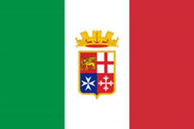

Республика Италия

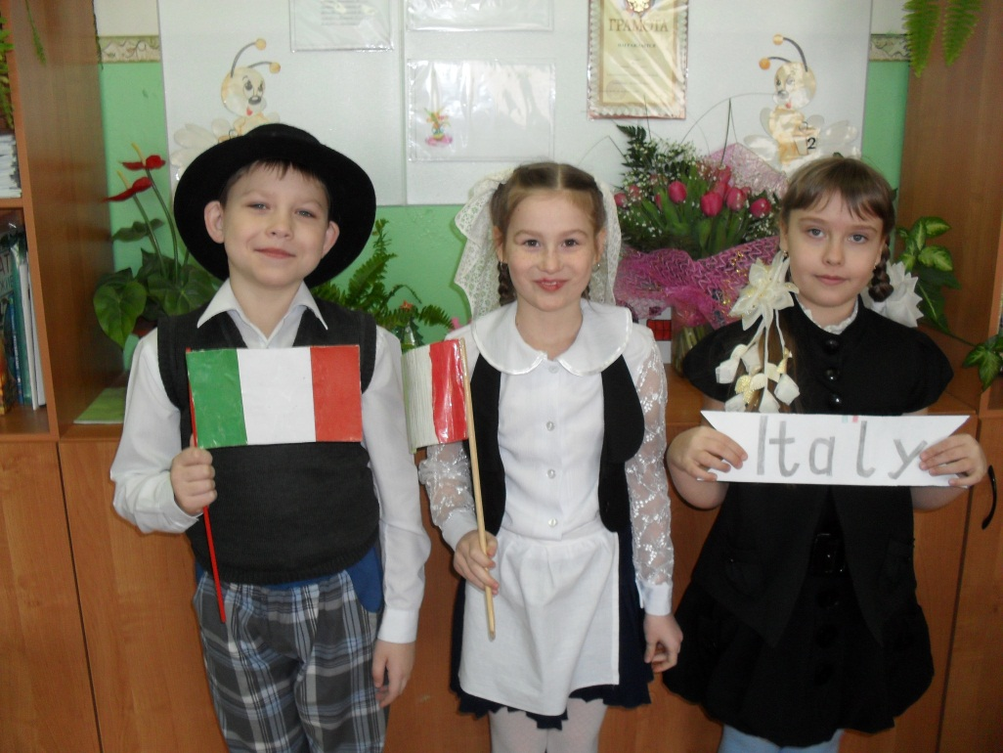
1.Якухина В.
Мне с детства снится полуостров,
Он словно свет в моей душе.
Там нет того, что ненавижу,
Там только то, что по душе.
2. Махатадзе Д. 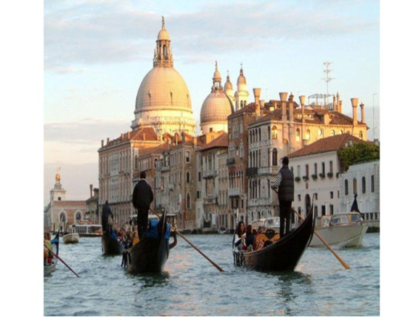

Там словно чудо происходит:
Стоит Венеция в воде,
Там сказки вновь все оживают
На карнавале в феврале.
А на Сицилии природа!
Ты не найдёшь такой нигде.

3.Козлов И.
Да Винчи, Рафаэль, Буонаротти
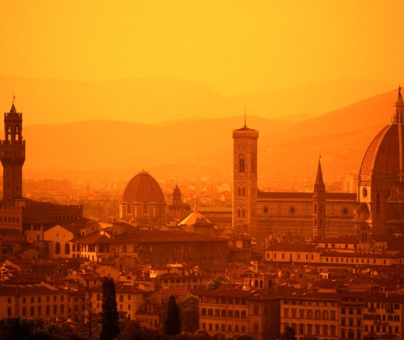
В Флоренцию были влюблены,
В своих картинах оживляя
Твои величественные черты.

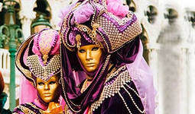
4.Махатадзе Г.
Милан мой, славишься ты модой;
Сан-Ремо- песней каждый год.
И нет вкуснее шоколада
Для тех, кто в Турин попадёт.

5.Криволапова Д.
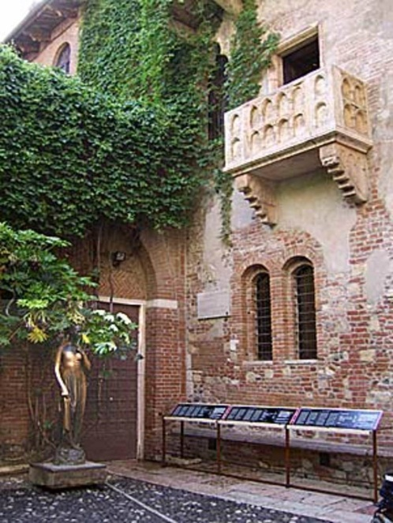
Генуя- Родина Колумба;
Верона- город королей.
Италия, тебя люблю я!
Ты всех на свете мне милей!

Италия-колыбель мировой культуры и искусства, оплот христианства, хранительница европейских традиций. А ее жители славятся по всему миру своим добродушием, остроумием и щедростью, умением устраивать праздник. Чего стоят только Венецианский и Римский карнавалы, Апельсиновое сражение, Праздник цветущих миндальных деревьев и многие другие.
Итальянцы не привыкли сдерживать чувства, бурно выражают радость при встрече, протягивают в приветствии обе руки. А жестикуляция- это второй язык. Мудрость этого трудолюбивого народа лучше всего выражена в пословицах:
- Нашел друга- нашел сокровище.
- Не делай зла и не получишь страха.
- Для каждой птицы ее гнездо лучше.
- Мудрый понимает с полуслова.

Италия-страна, где можно увидеть историю человечества на разных этапах ее развития- от древних времен до современности. Это самая музыкальная страна в Европе. Она подарила миру Вивальди,Россини, Паганини,Верди.
Итальянская кухня- не менее важная достопримечательность, чем Пизанская башня или фонтан Треви. Она очень вкусна и разнообразна. Пицца, паста, спагетти, равиоли, ризотто, лазанья-едва ли найдется человек, не попробовавший их, или, в крайнем случае, не слышавший об этих кулинарных шедеврах.
Известный русский писатель Н.В.Гоголь писал: «Что за земля Италия! Когда вам все изменит, когда вам больше ничего не останется такого, что бы привязывало вас к какому-нибудь уголку мира, приезжайте в Италию! Нет лучшей участи, как умереть в Риме, целой верстой здесь человек ближе к небу."

Заочное путешествие по Италии

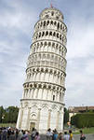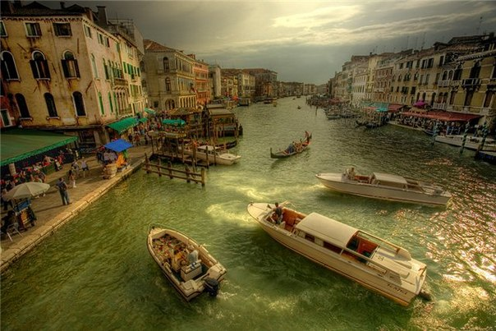
Пизанская башня Каналы Венеции
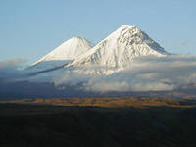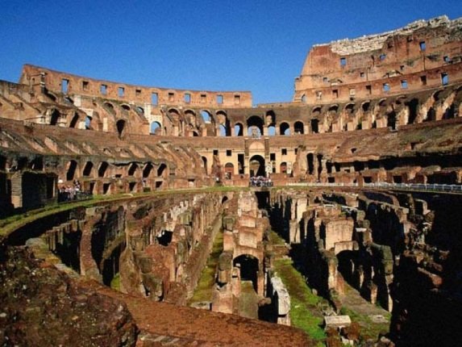
Вулкан Везувий Колизей в Риме
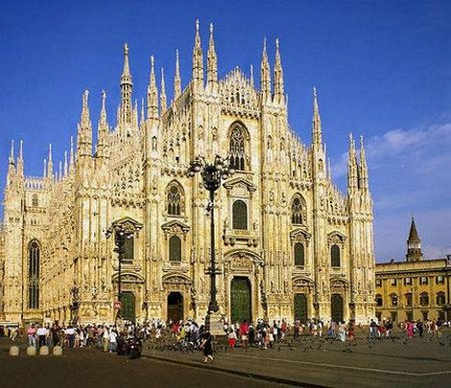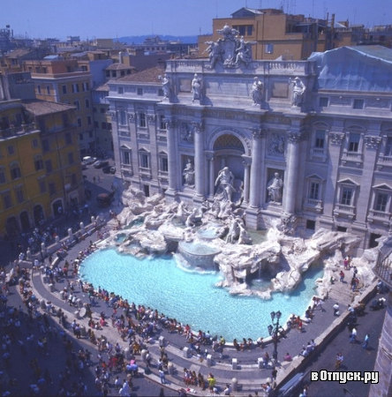
Готические соборы Фонтан Треви в Риме

